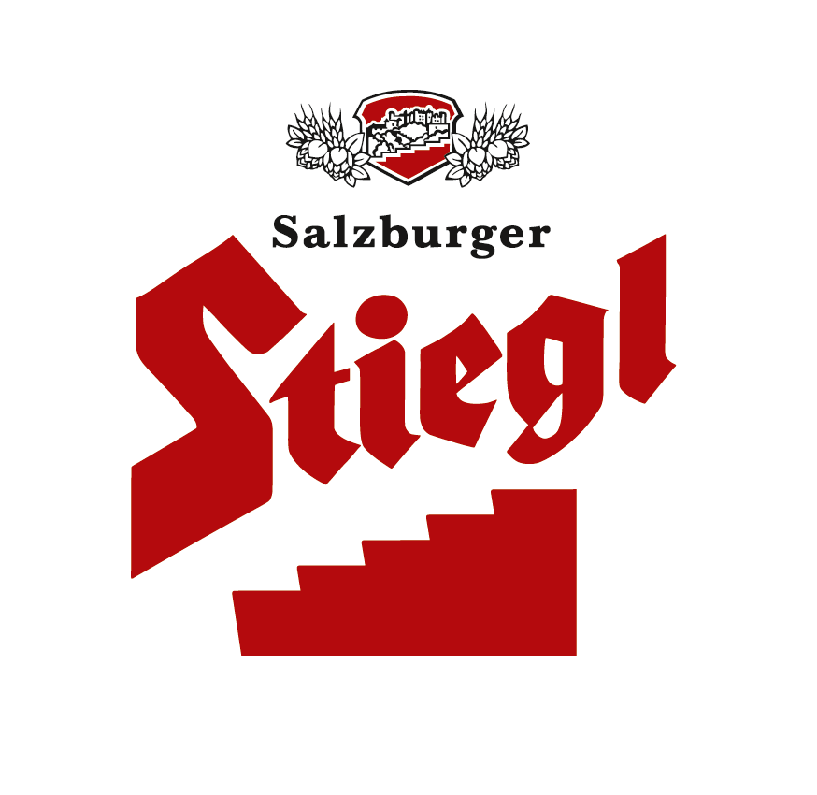
Presseinformation!
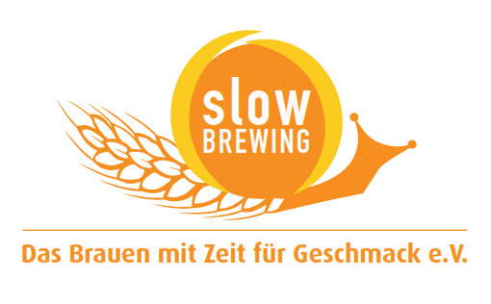

➲ Frisch gebraut und limitiert, die Winter-Bierspezialität: das Stiegl-Glühbier „RUPRECHT“
➲ „Heißes“ Stiegl weckt die Vorfreude aufs Christkind
➲ Ab 3. November erhältlich: Nur so lange der Vorrat reicht!

Ab sofort wieder erhältlich:
Wärmendes Stiegl-Glühbier für die kalte Jahreszeit

Der Winter kann kommen: Denn ab Mitte November sind wieder alle drei Stiegl-Winter-Bierspezialitäten erhältlich! Der „Original Stieglbock“, das begehrte Weihnachtshonigbier mit dem klingenden Namen „Christkindl“ und das wärmende Stiegl-Glühbier „RUPRECHT“.

Nach dem großen Erfolg des Stiegl-Glühbiers im vergangenen Winter, haben die Stiegl-Braumeister für die bevorstehende kalte Jahreszeit vorgesorgt und die wärmende Bierspezialität „RUPRECHT“ erneut eingebraut: „Die Tatsache, dass man diese winterliche Brauspezialität warm genießen kann, hat viele Bier-Fans begeistert“, sagt Stiegl-Braumeister Christian Pöpperl. Die Produktinnovation in Anlehnung an belgische Kriek-Biere, „Kriek“ ist Flämisch und bedeutet „Sauerkirsche“, wird traditionell warm getrunken. So auch das fruchtige Kirschbier von Stiegl, das auf 70 Grad erhitzt und heiß serviert wird.

Stiegl-Glühbier verzaubert Nase und Gaumen
Die nur für kurze Zeit erhältliche Spezialität schmeichelt der Nase mit dem Duft von Kirschen gepaart mit weihnachtlichen Gewürzen auf ganz besondere Weise. „Mit dem speziell kreierten Glühbier können wir den Bierliebhabern eine ganz besondere vorweihnachtliche Köstlichkeit anbieten, die nicht nur wärmt, sondern auch perfekt mit Maroni, Bratäpfeln und gebrannten Mandeln harmoniert. Also genau das Richtige für die beginnende Adventzeit“, freut sich Stiegl-Kreativbraumeister Markus Trinker und ergänzt, „das Stiegl-Glühbier ist ein nicht alltäglicher Genuss und durch den geringen Alkoholgehalt von nur vier Volumenprozent eine äußerst bekömmliche Alternative zum Glühwein – noch dazu ohne jede Zugabe von Zucker.“ Das fein ausbalancierte Spiel aus Süße und Säure passt hervorragend zur kalten Jahreszeit und schmeckt so außerdem ausgezeichnet zu Lebkuchen, Fruchtstollen und Datteln im Speckmantel. Zusätzlich weckt die Sonderedition mit dem speziellen, winterlichen Design die Vorfreude aufs Christkind.

Glühbier zur Weihnacht: Nur so lange der Vorrat reicht!
Erhältlich ist das limitierte Stiegl-Glühbier „RUPRECHT“ ab 3. November in der 0,75-Liter-Einwegflasche übrigens nur während der Adventzeit in ausgewählten Gastronomiebetrieben, im Stiegl-Braushop, in den Stiegl-Getränkeshops (Salzburg und Wien) und auf den Ständen des Salzburger Christkindlmarktes am Dom- und Residenzplatz. Außerdem ist die winterliche Bierspezialität auch online unter www.stiegl.at bestellbar.

Biergattung: Weizenvollbier mit Kirschsaftkonzentrat und Gewürzen
Alkoholgehalt: 4,0 % Vol.
Zutaten: Wasser, Weizen- und Gerstenmalz, Hopfen, Hefe, Kirschsaftkonzentrat, Orangenschalen, Gewürze
Bierpflege: Das Stiegl-Glühbier wird aus dem 0,3-Liter Steinkrug getrunken.

2014-10-30

Rückfragen richten Sie bitte an:

Stiegl-Pressestelle, Mag. Alexandra Picker-Rußwurm, c/o Hebenstreit & Picker PR GmbH
Tel.: 0662-841187-0, E-Mail: office@hebenstreit-picker.at

